LIKI IN TELESA - rešitve
Pravilno prepiši v zvezek!
Lik ima _________________ ( stranice, mejne robove), telo ima _________________ ( stranice, mejne robove).
____________________ ( rob, oglišče, mejna ploskev) je točka, kjer se stikata najmanj dve stranici oziroma mejna robova.
____________________ ( rob, oglišče, mejna ploskev) je daljica, kjer se stikata dve mejni ploskvi.
____________________ ( rob, oglišče, mejna ploskev) je lik, ki omejuje telo.
Prerišite preglednici in ju izpolnite.
LIK | ŠTEVILO STRANIC | ŠTEVILO OGLJIŠČ
PRAVOKOTNIK | 4 | 4
KVADRAT | 4 | 4
TRIKOTNIK | 3 | 3

TELO | ŠTEVILO ROBOV | ŠTEVILO OGLIŠČ | ŠTEVILO MEJNIH PLOSKEV
KVADER | 12 | 8 | 6
KOCKA | 12 | 8 | 6
PIRAMIDA | 8 | 5 | 5
STOŽEC | 1 | 0 | 2
KROGLA | 0 | 0 | 1

Rešitve nalog najdi na spletni strani Radovednih pet. Klikni na matematika/ samostojni delavni zvezek 3. Odpre se ti delavni zvezek. Poiščeš stran 34. Ko se ti odpre stran klikneš na ikonico s kljukico, ki jo najdeš v spodnji orodni vrstici. Pokažejo se ti rešitve.
Naloge za danes so na naslednji strani!!!!

Naloge za danes
Reši vaje na strani 62 naloga 1 in 3.
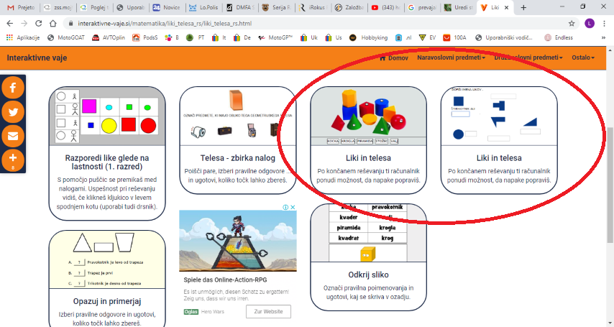
Na spletu odpri spodnjo povezavo in se igraj z vajami poimenovanimi Liki in telesa. Vztrajaj vsaj 10 minut.

https://interaktivne-vaje.si/matematika/liki_telesa_rs/liki_telesa_rs.html

